知行书院文化课程讲义 2017/6/20

古诗诵读

春江花月夜

唐·张若虚

春江潮水连海平， 海上明月共潮生。

滟滟随波千万里， 何处春江无月明！

江流宛转绕芳甸， 月照花林皆似霰；

空里流霜不觉飞， 汀上白沙看不见。

江天一色无纤尘， 皎皎空中孤月轮。

江畔何人初见月？ 江月何年初照人？

人生代代无穷已， 江月年年只相似。

不知江月待何人， 但见长江送流水。

白云一片去悠悠， 青枫浦上不胜愁。

谁家今夜扁舟子？ 何处相思明月楼？

可怜楼上月徘徊， 应照离人妆镜台。

玉户帘中卷不去， 捣衣砧上拂还来。

此时相望不相闻， 愿逐月华流照君。

鸿雁长飞光不度， 鱼龙潜跃水成文。

昨夜闲潭梦落花， 可怜春半不还家。

江水流春去欲尽， 江潭落月复西斜。

斜月沉沉藏海雾， 碣石潇湘无限路。

不知乘月几人归， 落月摇情满江树。

博学杂引

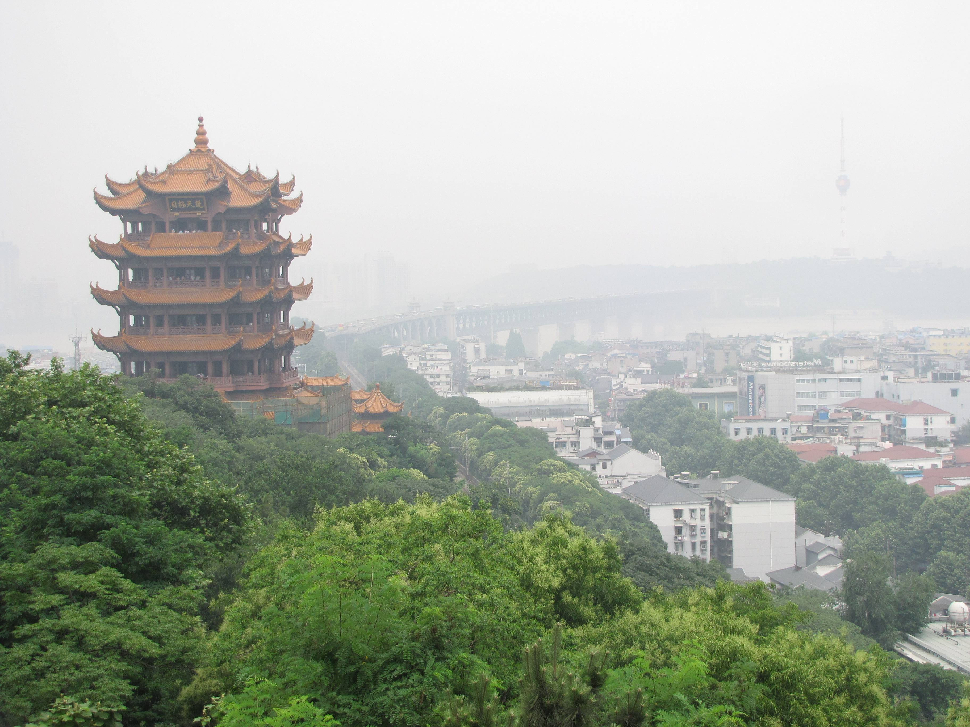

黄鹤楼

唐·崔颢

昔人已乘黄鹤去，此地空余黄鹤楼。

黄鹤一去不复返，白云千载空悠悠。

晴川历历汉阳树，芳草萋萋鹦鹉洲。

日暮乡关何处是？烟波江上使人愁。

传说李白登此楼，目睹此诗，大为折服。说：“眼前有景道不得，崔颢题诗在上头。

武汉

武汉，简称“汉”，别称“江城”，是湖北省省会

武汉地处江汉平原东部、长江中游。世界第三大河长江及其最大支流汉江横贯市境中央，将武汉中心城区一分为三，形成武昌、汉口、汉阳三镇隔江鼎立的格局。

古代，从武汉循长江水道行进，可西上巴蜀，东下吴越，向北溯汉水而至豫陕，经洞庭湖南达湘桂，故有“九省通衢”之称。

平汉铁路 和 粤汉铁路

武汉长江大桥

京广铁路

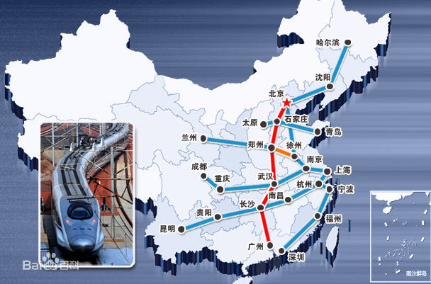

京广高铁

水调歌头·游泳

才饮长沙水，又食武昌鱼。

万里长江横渡，极目楚天舒。

不管风吹浪打，胜似闲庭信步，今日得宽馀。

子在川上曰：逝者如斯夫！

风樯动，龟蛇静，起宏图。

一桥飞架南北，天堑变通途。

更立西江石壁，截断巫山云雨，高峡出平湖。

神女应无恙，当惊世界殊。

京广铁路从北京西站开出，向西过永定河转弯向南，过河北保定向西南经过石家庄，向正南方经过邢台市、邯郸市、安阳市、鹤壁市、新乡市过黄河到达郑州市，继续向南经过许昌市、漯河市、驻马店市、信阳市，穿过大别山区在孝感市走一个直角后向东南进入武汉市（在武汉市内走S形经过汉口、汉阳、武昌三镇），过武汉长江大桥继续向南经过咸宁市，向西南到岳阳市继续向南到达湖南省会长沙，沿湘江经过株洲市、衡阳市、郴州市，在大瑶山隧道穿过南岭，经过广东韶关市、沿北江而下经清远市到达羊城广州市。

途经省市

北京市

河北省：保定、石家庄、邢台、邯郸

河南省：安阳、鹤壁、新乡、郑州、许昌、漯河、驻马店、信阳

湖北省：随州、孝感、武汉、咸宁

湖南省：岳阳、长沙、株洲、衡阳、郴州

广东省：韶关、清远、广州